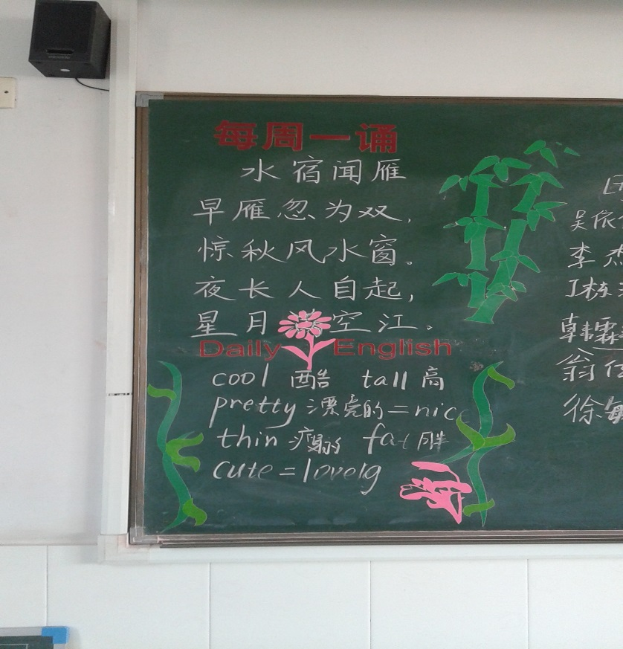

三（4）、五（2），让墙壁说话，在上周提出更换建议后，发现还有部分班级没有跟进，建议在家长开放日活动前各个班级的丝绒黑板等文化建设要全部更换到位，展现学生成长的足迹！
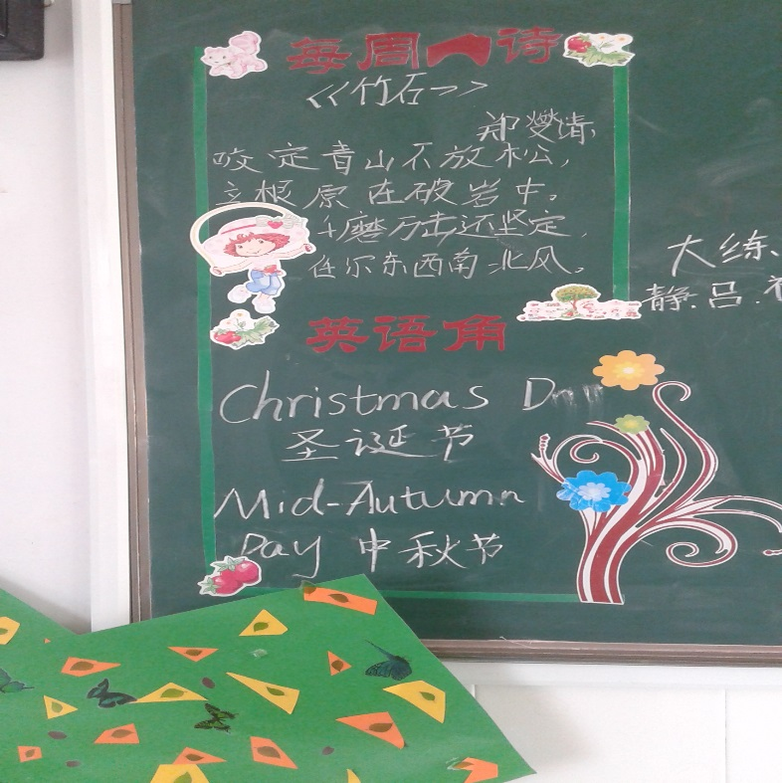

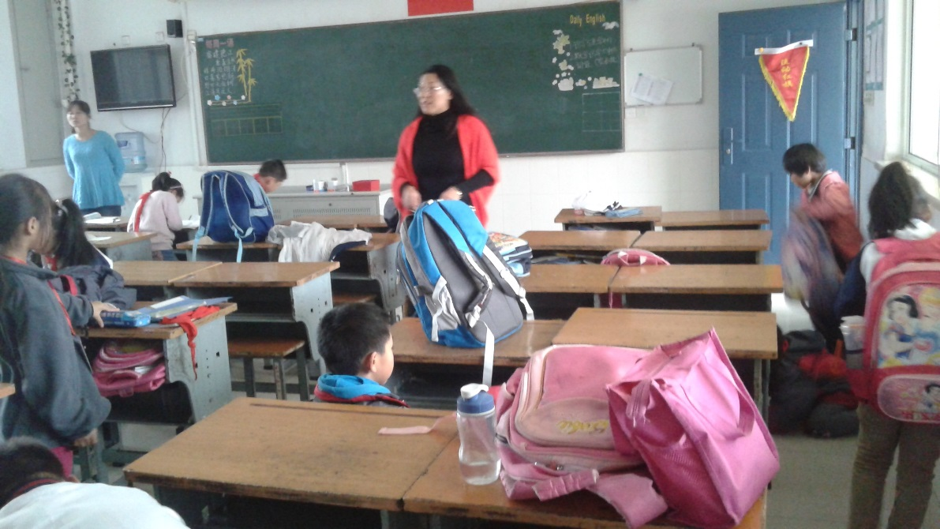
本周，教导处跟进了上周班主任老师提出的“夕会”时间（3:55—4:10），但巡视了二楼、三楼和四楼，发现只有二（2）王小艳老师、四楼五（1）张丽华老师在认真上好夕会课，其他班级的老师都在讲练习或组织学生做练习。
基于这样的现状，在和班主任老师交流后，希望：1、夕会时间要有明确的铃声提醒；2、有了时间的保证，就需要有课时保证的成效，可以活动序列化，必须与班主任考核挂钩；
3、在执行中也发现一些班级的特殊性，如与第三节课结束的时间太近，班主任老师来不及感至教室，到底是晨会、午会还是夕会有效，还需要德育组进行最有效的商讨！
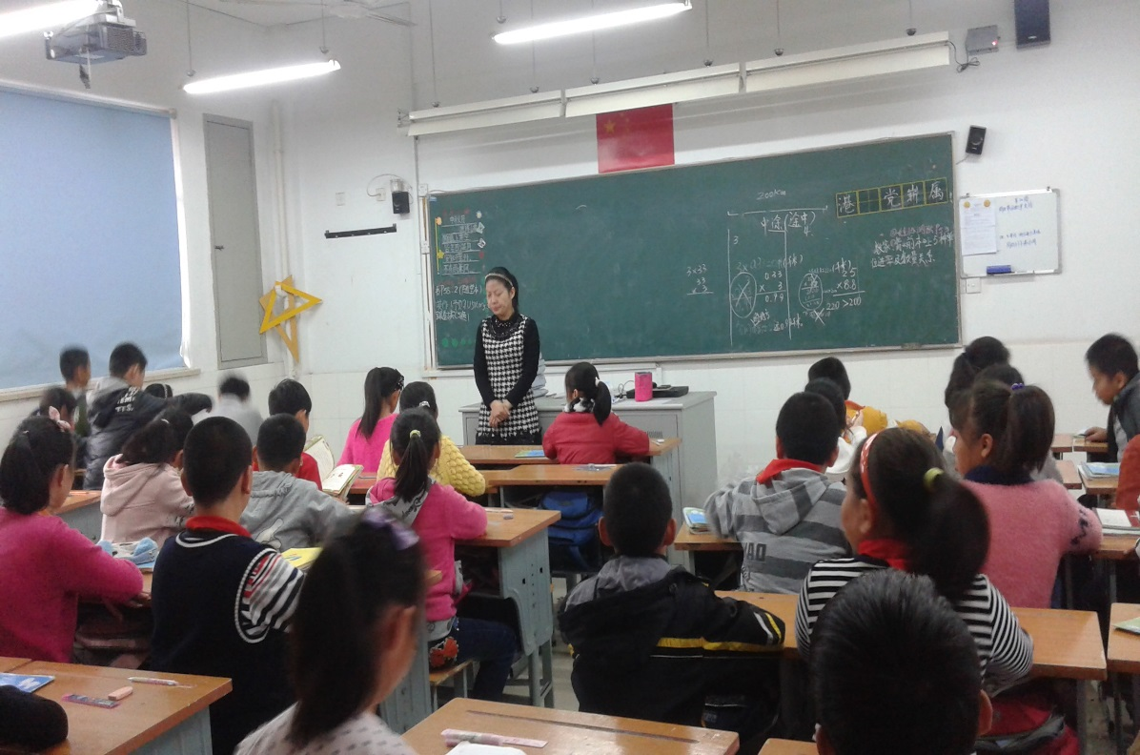

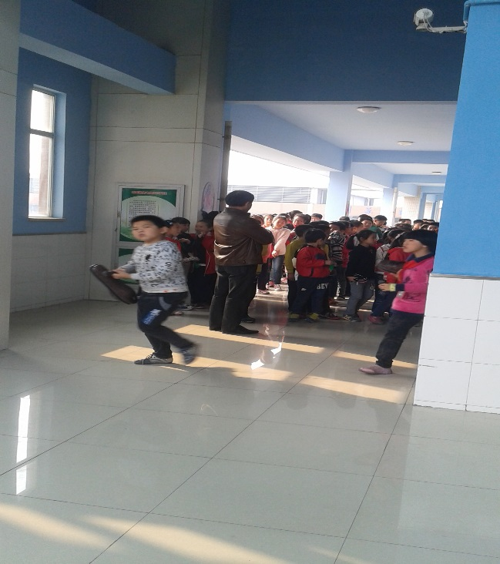

上周提出术科教师的候课以及将学生带至专用教室上课，本周发现，杨建祥主席在四楼四（5）教室旁候课带学生去上体育课；四（1）科学课倪卫国至班级带领从学生；综合课四（1）班主任吕坚老师在帮助学生整队，陈小燕老师候课将学生带至梦想教室上课！但也发现，仍有三（5）科学课、四（2）音乐课等没有老师带队，涉及上午第二节、下午第一节眼保健操的时间还是需要有一个统一的规定，如音乐、美术、科学、信息可以提前至专用教室做眼保健操，体育课可以眼保健操结束后再去操场活动，但老师应该在一旁组织；仍发现有部分老师（有主学科、也有小学科）老师仍然戴“小蜜蜂”上课，为学生着想，希望能丢掷一旁！
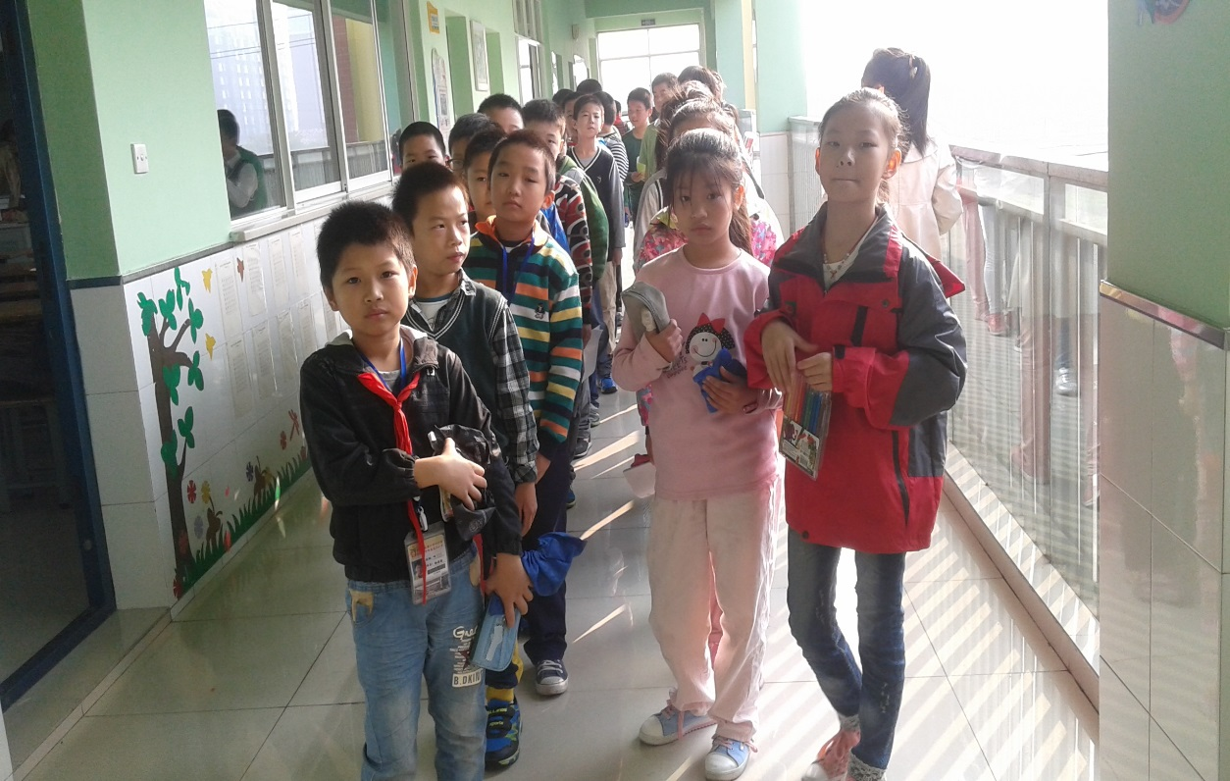

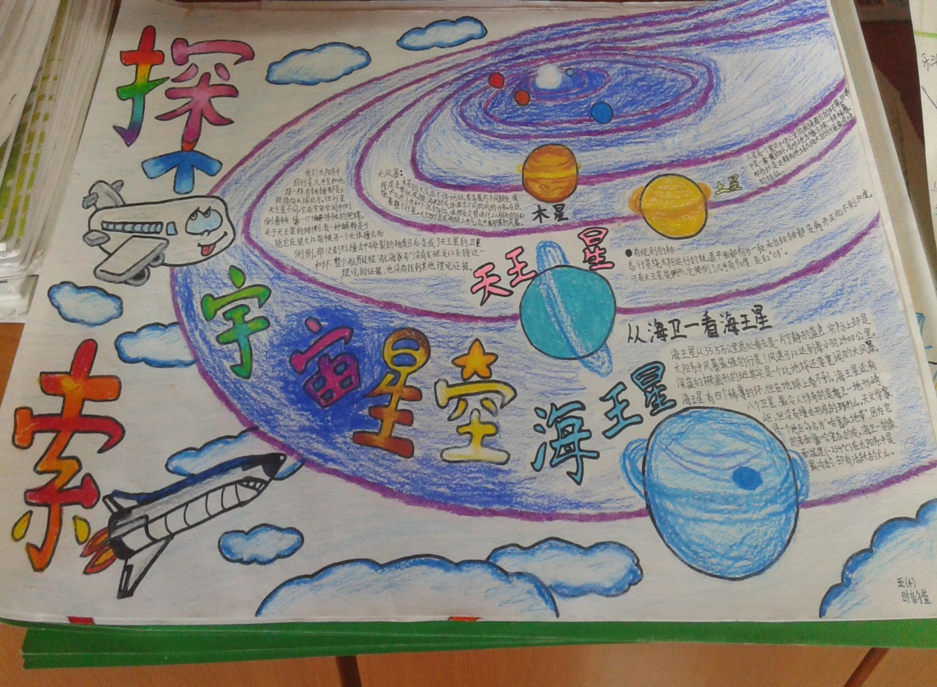
学生科技节的手抄小报、全民终身学习周的读书小报精彩纷呈，建议评比后及时在长廊展出！

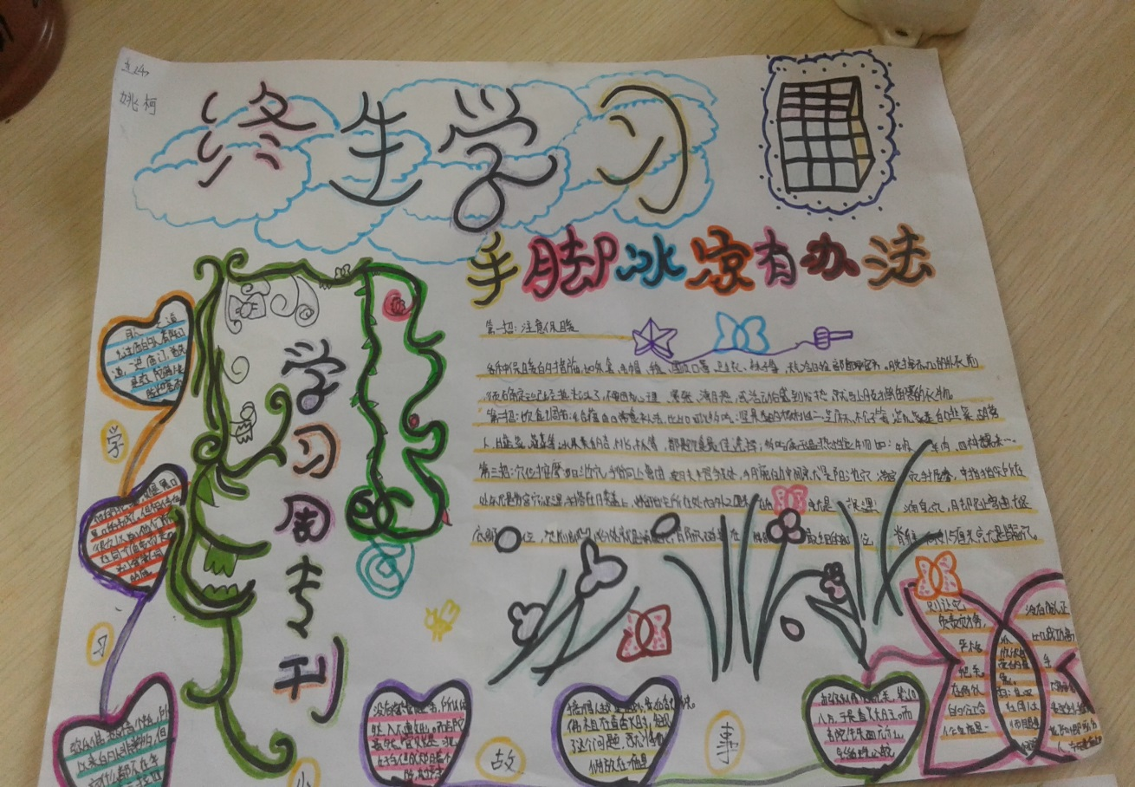

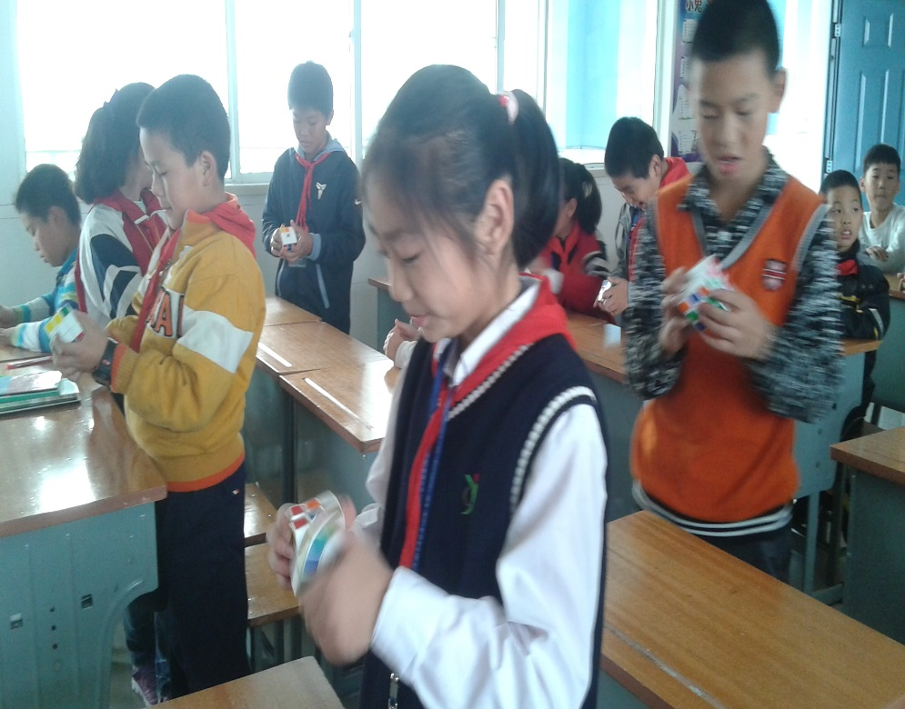
课间，可以玩魔方，可以开展班级层面的魔方比赛，让更多的孩子爱上魔方！

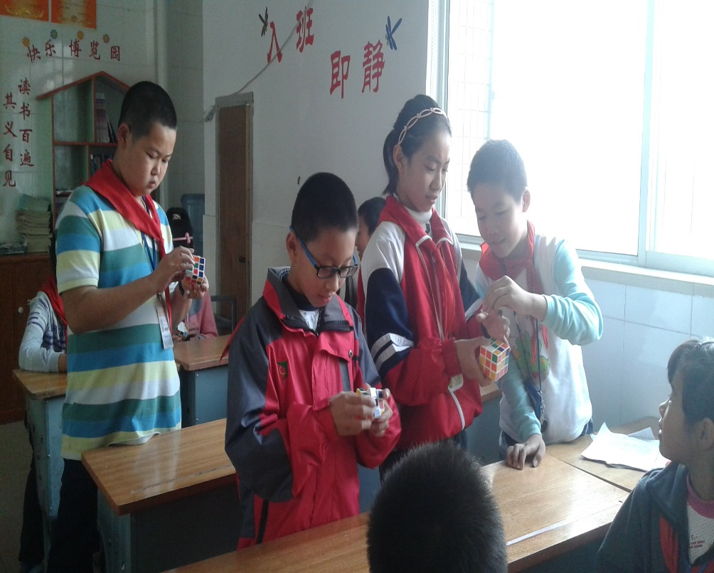

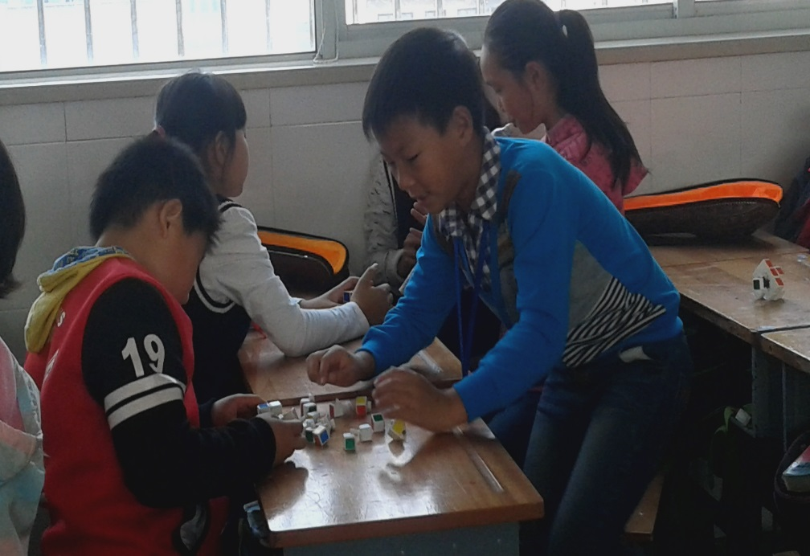

玩魔方、吹奏葫芦丝、读自己喜爱的书籍……课间的活动可以更丰富多彩！
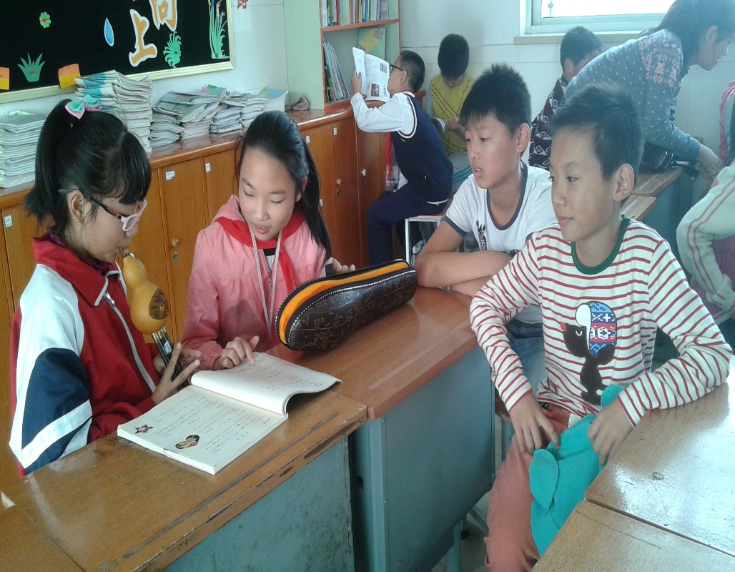

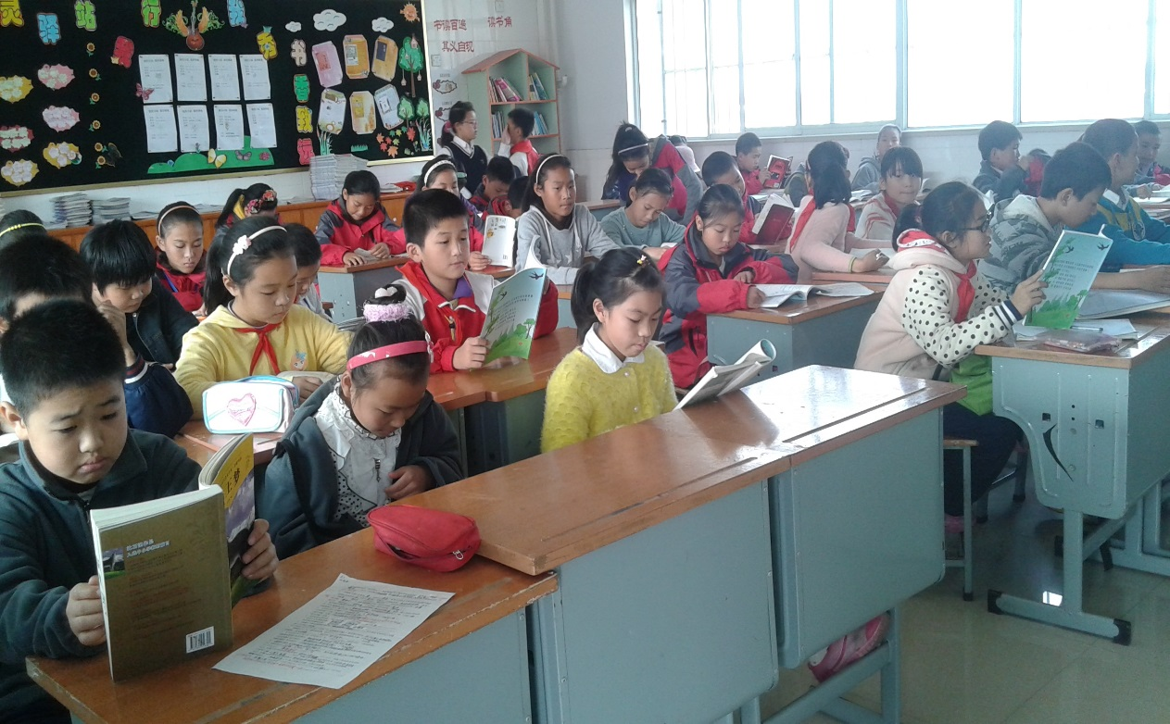
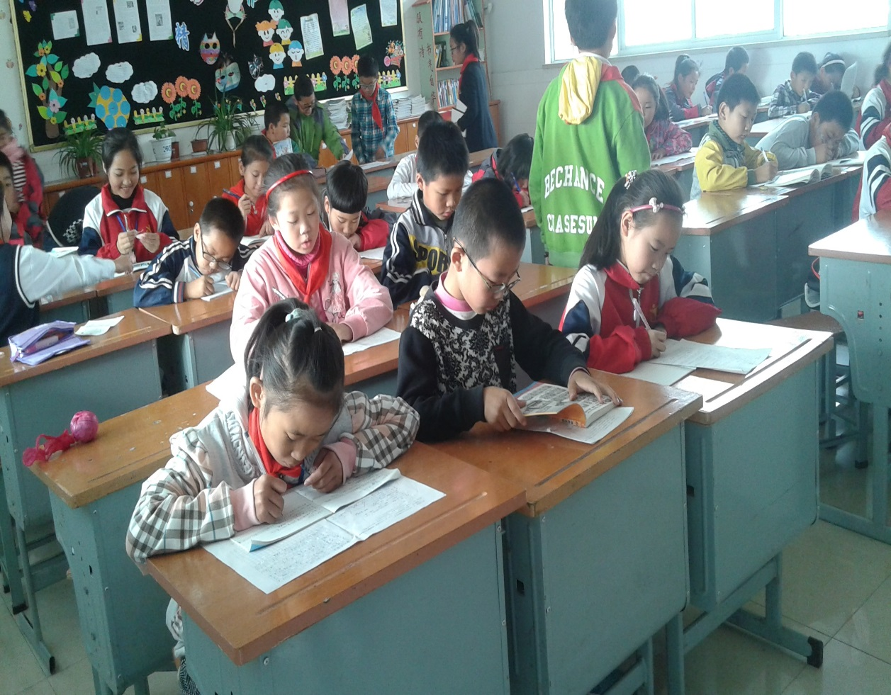

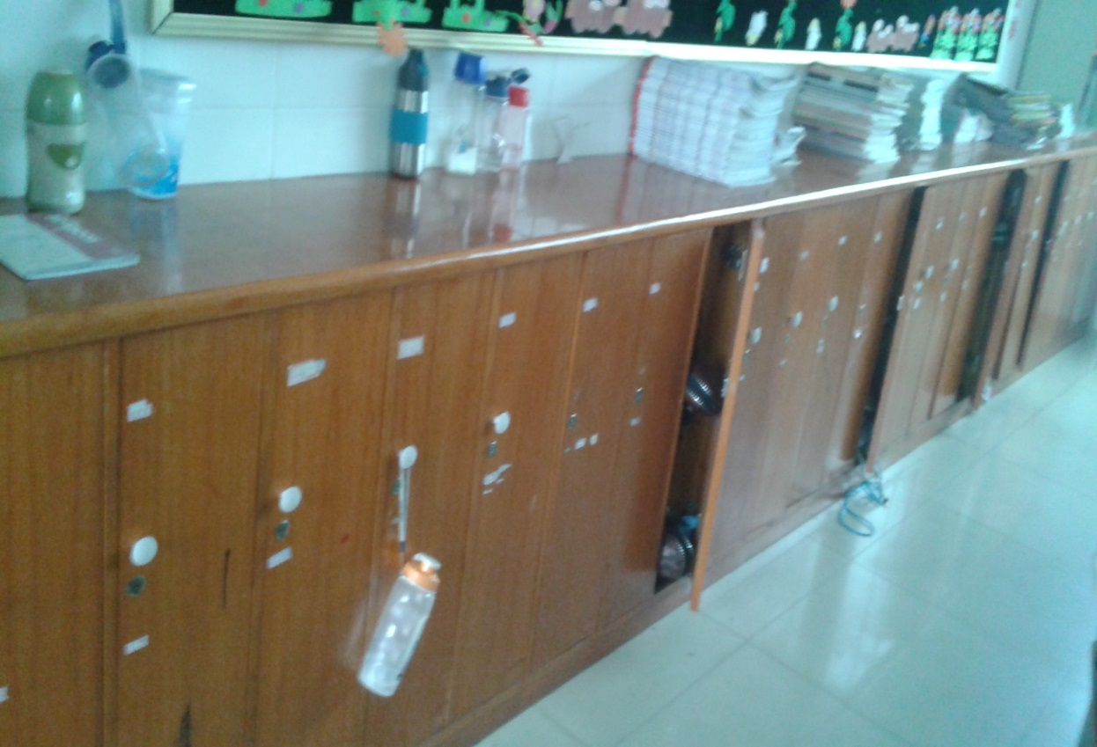
教室里的储物柜不是垃圾箱，需要有序摆放，细心呵护！

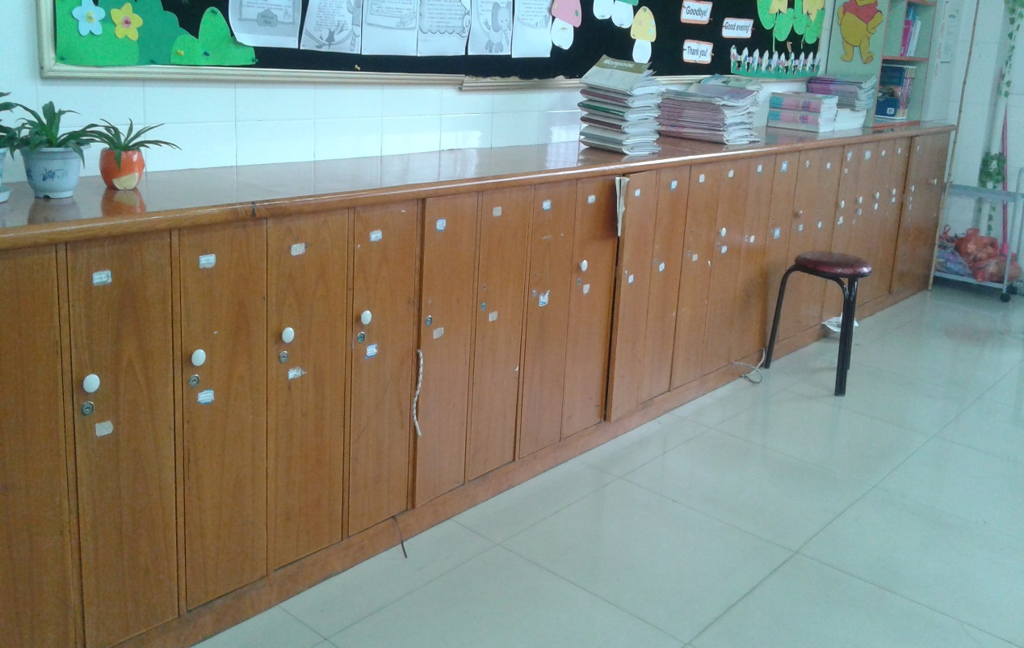

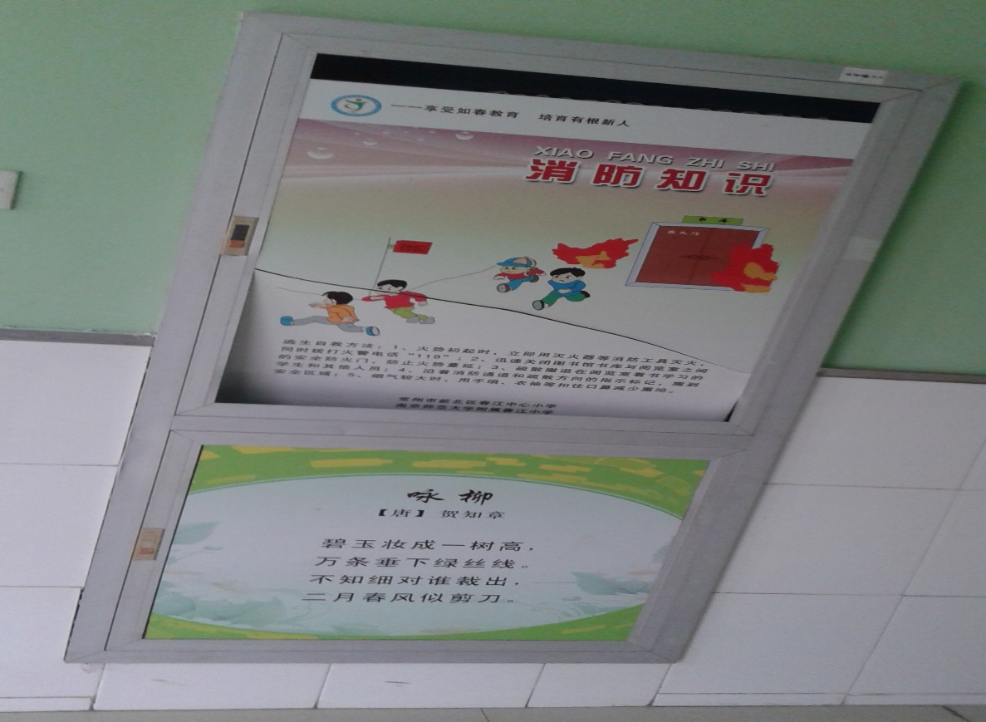
四楼办公室旁的消防栓玻璃裂开了!

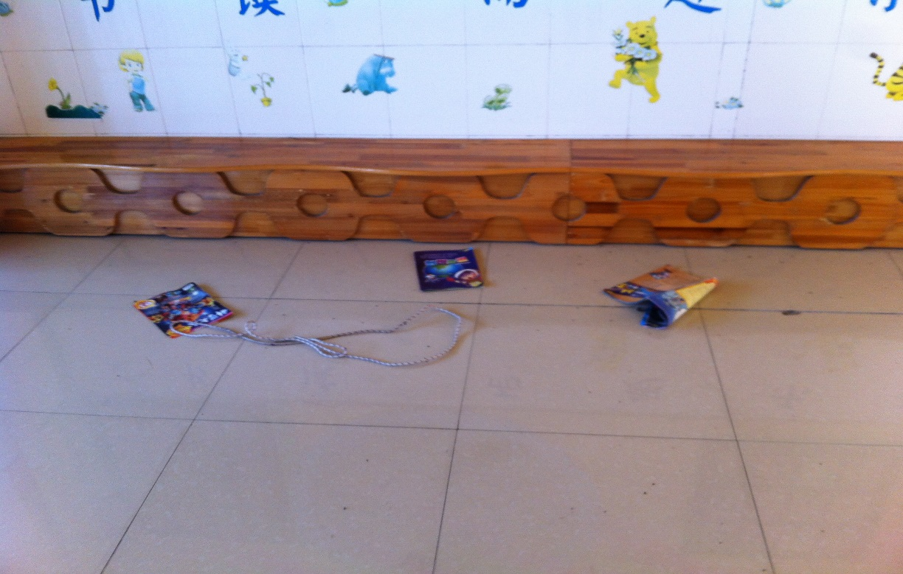
一楼如春书吧的管理还需要加强责任班级和责任学生的管理!

